# Пример с вычислением градиента для обратного распространения ошибки в нейронной сети
import numpy as np

# --- 1. Определение функции активации и её производной ---
# Используем сигмоидную функцию, так как её производная проста и часто используется.
def sigmoid(x):
return 1 / (1 + np.exp(-x))

def sigmoid_prime(x):
"""Производная сигмоидной функции"""
return sigmoid(x) * (1 - sigmoid(x))

# --- 2. Входные данные, веса, смещение и истинная метка ---

# Входные данные (один пример с 3 признаками).
# X имеет форму (1, 3) - одна строка, три столбца.
X = np.array([[0.5, 0.2, 0.8]])

# Инициализация весов для каждого входа (для одного выходного нейрона).
# W имеет форму (3, 1) - три строки, один столбец.
W = np.array([[0.1], # Вес для признака 1
[-0.3], # Вес для признака 2
[0.5]]) # Вес для признака 3

# Смещение для выходного нейрона.
# b имеет форму (1, 1).
b = np.array([[0.1]])

# Истинное значение (метка) для нашего примера.
# true_label имеет форму (1, 1).
true_label = np.array([[0.7]])

# Скорость обучения (learning rate) - насколько большие шаги мы делаем при обновлении.
learning_rate = 0.1

print("--- Начальные параметры ---")
print("Входные данные (X):\n", X)
print("Начальные Веса (W):\n", W)
print("Начальное Смещение (b):\n", b)
print("Истинная метка (true_label):\n", true_label)
print("-" * 30)

# --- 3. Прямое распространение (Forward Pass) ---

# Вычисляем взвешенную сумму (Z)
# np.dot(X, W) выполняет матричное умножение (1,3) * (3,1) = (1,1)
Z = np.dot(X, W) + b
print("Z = x1*w1 + x2*w2 + x3*w3 + b =", X[0][0]*W[0]+ X[0][1]*W[1]+X[0][2]*W[2] + b)
print("Z (взвешенная сумма до активации):\n", Z)
print("поскольку sigmoin(0.49)=1 / (1 + np.exp(-0.49)): ",1 / (1 + np.exp(-0.49)))

# Применяем функцию активации для получения предсказания
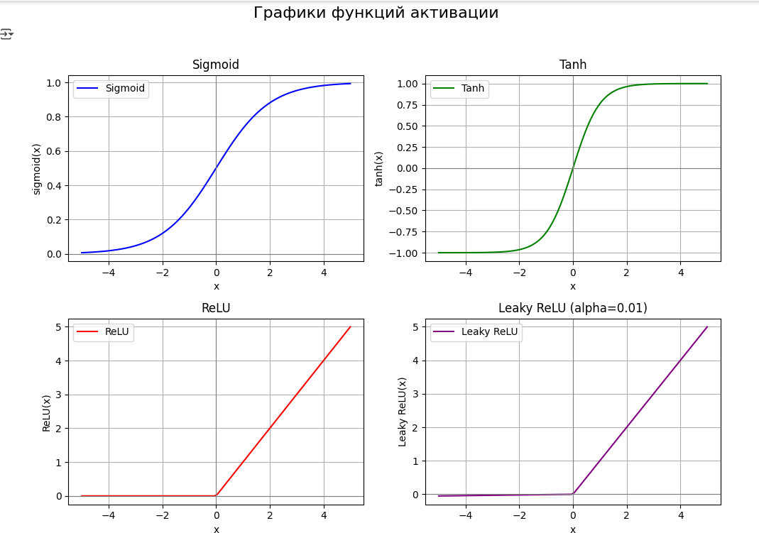
pred = sigmoid(Z)
print("Предсказанный выход (pred):\n", pred)

# Вычисляем функцию потерь (квадрат ошибки для одного примера)
'''
Функцию потерь часто выбирают как квадрат ошибки (MSE — среднеквадратичная ошибка) по нескольким важным причинам:

1. *Положительность и удобство оптимизации*
Квадрат ошибки всегда неотрицателен и равен нулю только при полном совпадении предсказания и цели.
Это упрощает поиск минимума функции потерь.

2. *Чувствительность к большим ошибкам*
Квадрирование усиливает влияние больших отклонений, заставляя модель уделять больше внимания большим ошибкам.
Это помогает улучшить качество, избегая сильных промахов.

3. *Гладкость и дифференцируемость*
Функция квадрата (парбола) гладкая и дифференцируемая во всех точках,
что позволяет использовать градиентные методы оптимизации без особых проблем.

4. *Математическая простота и удобство в вычислениях*
При дифференцировании квадрата ошибки получаем простую производную, линейно связанная с ошибкой.
'''
loss = (pred - true_label)**2
print("Функция потерь (Loss):\n", loss)
print("-" * 30)

# --- 4. Обратное распространение (Backward Pass - Вычисление Градиентов) ---

# 4.1. Градиент Loss по предсказанию (dL/d_pred)
# L = (pred - true_label)^2
# dL/d_pred = 2 * (pred - true_label)
dL_d_pred = 2 * (pred - true_label)
print("dL/d_pred частная производная dL по d_pred (градиент ошибки по предсказанию):\n", dL_d_pred)
print("Положительный градиент означает, что увеличение предсказанного значения приводит к увеличению ошибки.")
print("Следовательно, чтобы уменьшить ошибку, нам нужно уменьшить предсказание.")
print("Отрицательный градиент означает, что увеличение предсказанного значенияприводит к уменьшению ошибки.")
print("Следовательно, чтобы уменьшить ошибку, нам нужно увеличить предсказание.")
print("Нулевое значение означает, что предсказанное значение уже находится в точке (локального) минимума функции потерь.")
print("Дальнейшее изменение не приведет к немедленному уменьшению ошибки.")
print("-" * 30)
print("Большое абсолютное значение показывает, что функция потерь очень \"чувствительна\" к изменениям предсказания.")
print("Предсказание сильно отличается от истинного значения, коррекция чрезмерна. Малое - наоборт.")
print("-" * 30)

# 4.2. Градиент предсказания по Z (d_pred/dZ)
# pred = sigmoid(Z)
# d_pred/dZ = sigmoid_prime(Z)
d_pred_dZ = sigmoid_prime(Z)
print("d_pred/dZ (производная активации):\n", d_pred_dZ)
print(
'''Показывает крутизну функции активации в данной точке. Эта крутизна напрямую определяет:
* Насколько чувствителен нейрон к изменениям своих входов.
* Насколько сильно сигнал ошибки, приходящий "сверху", будет ослаблен или усилен при прохождении через этот нейрон в обратном направлении.
* Это имеет решающее значение для обучения глубоких нейронных сетей, поскольку влияет на проблемы затухающих/взрывающихся градиентов.
'''
)

# 4.3. Градиент Loss по Z (dL/dZ) - цепочное правило
# dL/dZ = (dL/d_pred) * (d_pred/dZ)
dL_dZ = dL_d_pred * d_pred_dZ
print("dL/dZ (градиент ошибки по взвешенной сумме Z):\n", dL_dZ)
print(
'''
----------------------------------------------------------------------
Это главный внутренний сигнал ошибки для нейрона, который объединяет информацию о том,
насколько сильно мы промахнулись на выходе, с информацией о том, насколько чувствителен сам нейрон
к изменениям своего внутреннего состояния.
Этот сигнал затем используется для тонкой настройки всех параметров нейрона.
Грубо: на эту величину будут меняться все веса.
'''
)

# 4.4. Градиент Loss по Весам (dL/dW)
# Z = X * W + b. dZ/dW = X.T (транспонированный вход)
# dL/dW = (dL/dZ) * X.T
# Важно: для матричного умножения форм (1,1) * (3,1) используем np.dot
dL_dW = np.dot(X.T, dL_dZ) # X.T - форма (3,1), dL_dZ - форма (1,1) -> результат (3,1)
print("X.T =\n", X.T)
print("0.5*-0.03764177 = ",0.5*-0.03764177)
print("dL/dW (градиенты для весов):\n", dL_dW)

# 4.5. Градиент Loss по Смещению (dL/db)
# Z = X * W + b. dZ/db = 1
# dL/db = (dL/dZ) * 1
# Частная производная с точки зрения графика — это скорость изменения функции по одному из её параметров,
# когда остальные параметры фиксированы.
dL_db = dL_dZ * 1 # Умножаем на 1 для ясности, по сути это просто dL_dZ
print("dL/db (градиент для смещения):\n", dL_db)
print("-" * 30)

# --- 5. Обновление Весов и Смещения (Шаг Градиентного Спуска) ---
W_new = W - learning_rate * dL_dW
b_new = b - learning_rate * dL_db

print("Обновленные Веса (W_new):\n", W_new)
print("Обновленное Смещение (b_new):\n", b_new)
print("-" * 30)

# --- 6. (Опционально) Повторный проход с обновленными параметрами, чтобы увидеть уменьшение ошибки ---
print("--- Проверяем результат после обновления параметров ---")
Z_updated = np.dot(X, W_new) + b_new
pred_updated = sigmoid(Z_updated)
loss_updated = (pred_updated - true_label)**2
print("Новое предсказание (pred_updated):\n", pred_updated)
print("Новая функция потерь (loss_updated):\n", loss_updated)

print(f"\nОшибка уменьшилась с {loss[0][0]:.4f} до {loss_updated[0][0]:.4f}")

============================================================
ВЫВОД:
--- Начальные параметры ---
Входные данные (X):
[[0.5 0.2 0.8]]
Начальные Веса (W):
[[ 0.1]
[-0.3]
[ 0.5]]
Начальное Смещение (b):
[[0.1]]
Истинная метка (true_label):
[[0.7]]
------------------------------
Z = x1*w1 + x2*w2 + x3*w3 + b = [[0.49]]
Z (взвешенная сумма до активации):
[[0.49]]
поскольку sigmoin(0.49)=1 / (1 + np.exp(-0.49)): 0.6201064323430902
Предсказанный выход (pred):
[[0.62010643]]
Функция потерь (Loss):
[[0.00638298]]
------------------------------
dL/d_pred частная производная dL по d_pred (градиент ошибки по предсказанию):
[[-0.15978714]]
Положительный градиент означает, что увеличение предсказанного значения приводит к увеличению ошибки.
Следовательно, чтобы уменьшить ошибку, нам нужно уменьшить предсказание.
Отрицательный градиент означает, что увеличение предсказанного значенияприводит к уменьшению ошибки.
Следовательно, чтобы уменьшить ошибку, нам нужно увеличить предсказание.
Нулевое значение означает, что предсказанное значение уже находится в точке (локального) минимума функции потерь.
Дальнейшее изменение не приведет к немедленному уменьшению ошибки.
------------------------------
Большое абсолютное значение показывает, что функция потерь очень "чувствительна" к изменениям предсказания.
Предсказание сильно отличается от истинного значения, коррекция чрезмерна. Малое - наоборт.
------------------------------
d_pred/dZ (производная активации):
[[0.23557444]]
Показывает крутизну функции активации в данной точке. Эта крутизна напрямую определяет:
* Насколько чувствителен нейрон к изменениям своих входов.
* Насколько сильно сигнал ошибки, приходящий "сверху", будет ослаблен или усилен при прохождении через этот нейрон в обратном направлении.
* Это имеет решающее значение для обучения глубоких нейронных сетей, поскольку влияет на проблемы затухающих/взрывающихся градиентов.

dL/dZ (градиент ошибки по взвешенной сумме Z):
[[-0.03764177]]

----------------------------------------------------------------------
Это главный внутренний сигнал ошибки для нейрона, который объединяет информацию о том,
насколько сильно мы промахнулись на выходе, с информацией о том, насколько чувствителен сам нейрон
к изменениям своего внутреннего состояния.
Этот сигнал затем используется для тонкой настройки всех параметров нейрона.
Грубо: на эту величину будут меняться все веса.

X.T =
[[0.5]
[0.2]
[0.8]]
0.5*-0.03764177 = -0.018820885
dL/dW (градиенты для весов):
[[-0.01882088]
[-0.00752835]
[-0.03011341]]
dL/db (градиент для смещения):
[[-0.03764177]]
------------------------------
Обновленные Веса (W_new):
[[ 0.10188209]
[-0.29924716]
[ 0.50301134]]
Обновленное Смещение (b_new):
[[0.10376418]]
------------------------------
--- Проверяем результат после обновления параметров ---
Новое предсказание (pred_updated):
[[0.62181635]]
Новая функция потерь (loss_updated):
[[0.00611268]]

Ошибка уменьшилась с 0.0064 до 0.0061

